OBJAVA ZA MEDIJE

PREDSJEDNIK HAZU AKADEMIK ZVONKO KUSIĆ NA
MEĐUNARODNOJ BIOMEDICINSKOJ KONFERENCIJI
OMICS IN BIOMEDICAL RESEARCH U SPLITU

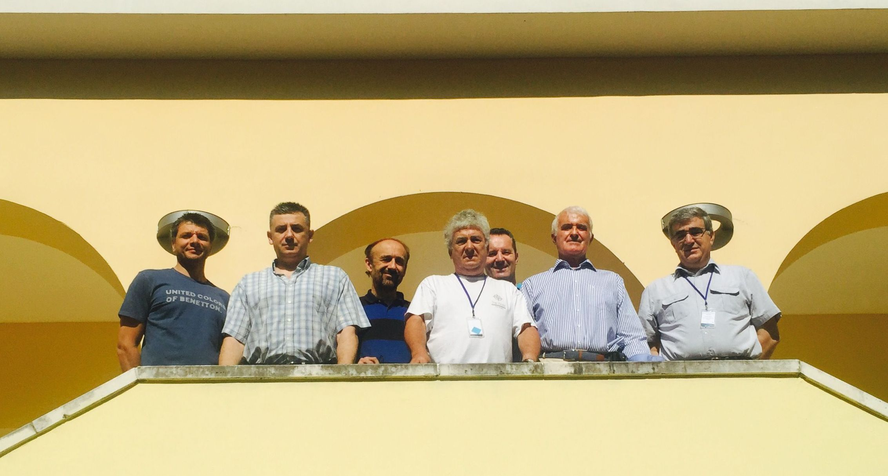
Slijeva: prof. dr. Kristijan Ramadan (University of Oxford), prof. dr. Siniša Volarević (Sveučiliste u Rijeci), akademik Slobodan Vukičević, prof. dr. Miroslav Radman, prof. dr. Igor Štagljar, akademik Zvonko Kusić, prof. dr. Mladen Merćep

Zagreb, 12. lipnja 2015. – U petak 12. lipnja u Splitu se završava međunarodna biomedicinska konferencija OMICs in Biomedical Research započeta 8. lipnja koju su organizirali Mediteranski institut za istraživanje života (MedILS) i Sveučilište u Torontu. Glavni organizatori konferencije su dopisni članovi Hrvatske akademije znanosti i umjetnosti prof. dr. sc. Miroslav Radman i prof. dr. sc. Igor Štagljar, profesor na Odjelu za biokemiju i medicinsku genetiku Medicinskog fakulteta Sveučilištu u Torontu, te prof. dr. sc. Mladen Merćep, ravnatelj MedILS-a. Konferenciju je zadnji dan posjetio i predsjednik HAZU akademik Zvonko Kusić. Na konferenciji je sudjelovao i akademik Slobodan Vukičević s predavanjem na temu Bone morphogenetic proteins in regenerative medicine.
Riječ je o najjačoj biomedicinskoj konferenciji ikad održanoj u Hrvatskoj od njenog osamostaljenja na kojoj sudjeluje 120 uglednih znanstvenika s najelitnijih svjetskih sveučilišta iz 15 zemalja, među kojima su i Harvard, Stanford, University of Washington, University of Toronto, Max Plank Institut i University of Cambridge. Na
konferenciji se raspravljalo o trenutno najvažnijim temama iz područja biomedicine, kao što su istraživanje tumora te upalnih, neurodegenerativnih i infektivnih bolesti i otkriće novih lijekova. Cilj konferencije je omogućiti mladim istraživačima iz Hrvatske i ostalih zemalja izravan kontakt s vrhunskim svjetskim znanstvenicima te isticanje spoznaje o brzim promjenama u biomedicinskim istraživanjima i njihovoj nužnoj multidisciplinarnosti.

Marijan Lipovac
Ured za odnose s javnošću i medije HAZU

